- Studijuojantieji, atliekantys praktiką VU padalinyje, turi užpildyti prašymą VU IS ne vėliau kaip 15 d.d prieš praktikos pradžią. Detalūs žingsniai nurodyti apačioje:

Studijuojantiesiems prašymas yra pasiekiamas „eStudento“ aplinkoje, „ePrašymų“ modulyje:
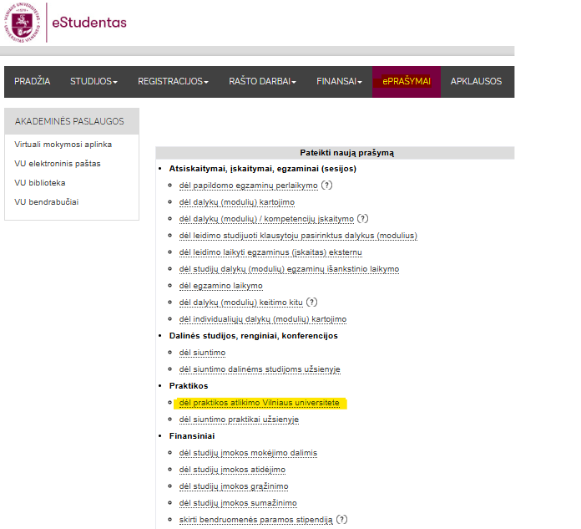

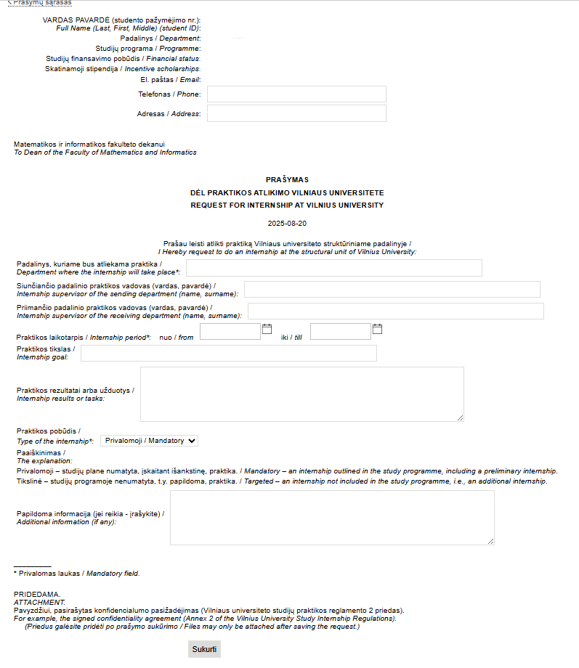
- Studijuojantysis, užpildęs prašymą, el. paštu informuoja Inetą Kvietkienę (ineta.kvietkiene@fsf.vu.lt) apie pateiktą prašymą.

- Taip pat pildomas konfidencialumo pasižadėjimas. Jis pateikiamas el. paštu kartu su informacija apie pateiktą prašymą VU IS.

- Jei praktika nutraukiama anksčiau, informacija apie nutraukimo faktą pateikiama el. paštu Inetai Kvietkienei nei vėliau kaip 8 darbo dienos iki nutraukimo datos.

